

**САНКТ-ПЕТЕРБУРГСКИЙ ИНСТИТУТ  
ЭКОНОМИКИ И УПРАВЛЕНИЯ**

Кафедра гуманитарных и математических наук

**ПРАКТИЧЕСКАЯ РАБОТА №1**

по дисциплине: МДК 01.01 Разработка модулей программного обеспечения для компьютерных систем

Тема: Разработка игры «Крестики Нолики»

Студенты: Петричук М.А, Козлов Никита

№ группы И12-22-11

Подпись студентов _____________________ «01». 05. 2024г.

ПР зачтена _______________________________________________«___» _____20___ г.

подпись Ф.И.О. преподавателя

САНКТ-ПЕТЕРБУРГ

2024

**Задание**

* **Код пишется на языке программирования C#**.
* Написать программный код (программу) игры “Крестики-нолики”, код должен включать в себя:
  + Окно меню “входа” игрока (кнопка начать, выйти, настройки управления, правила игры и т.д.);
  + Схожие кнопки меню должны иметь место быть и на игровом поле;
  + Игроку должно быть предложено:
    - игра 3х3;
    - игра на одном компьютере;
    - **игра по сети (с возможностью подключиться по IP-адресу)**.
  + Выигрышная комбинация должна подчёркиваться линией после победы.
  + **Графическое сопровождение за которое не стыдно**.

**Выполнение задания**

Нами была выполнена работа по созданию игры «Крестики нолики». В игре присутствует :

* Главное меню
* Настройки
* Правила
* 3 режима игры

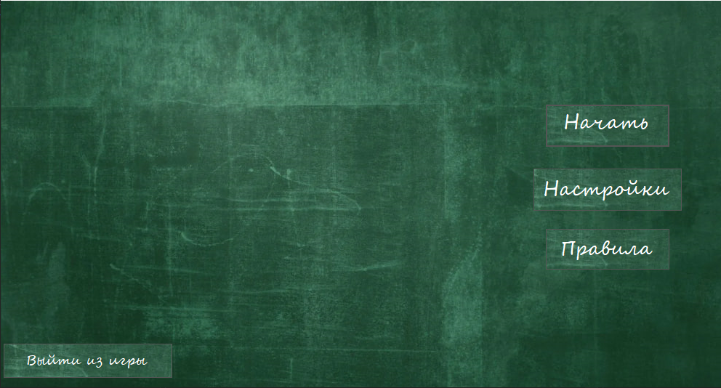

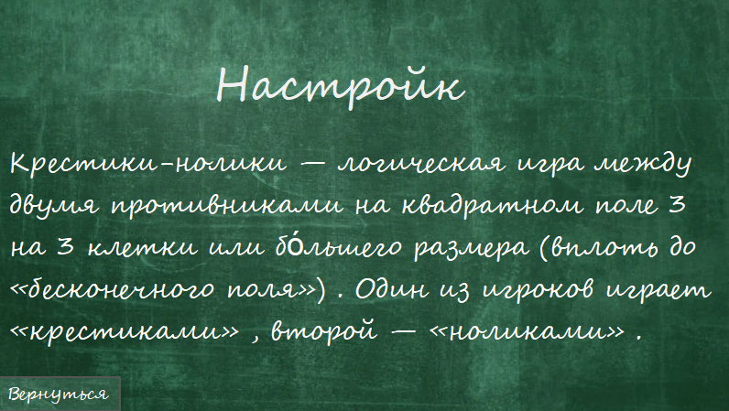

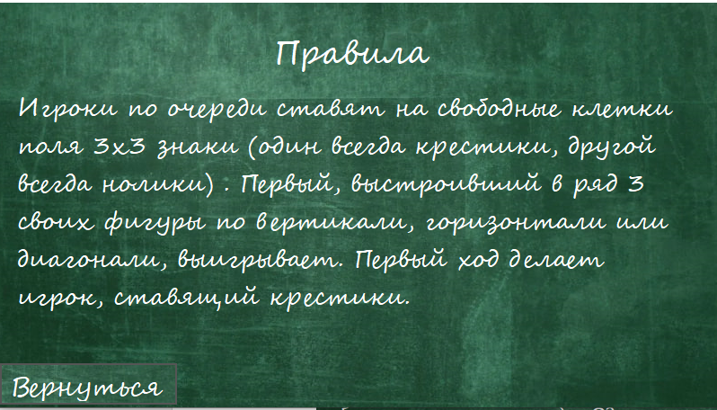

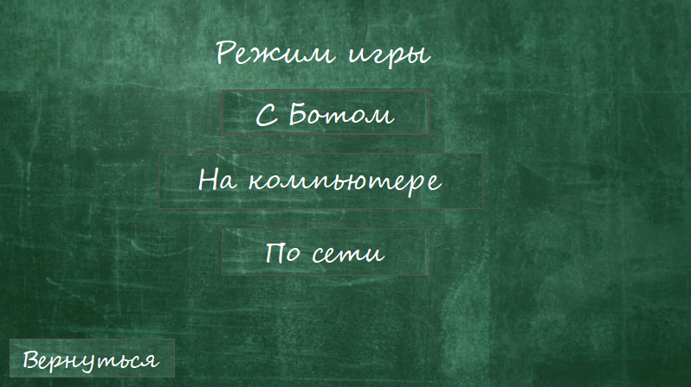

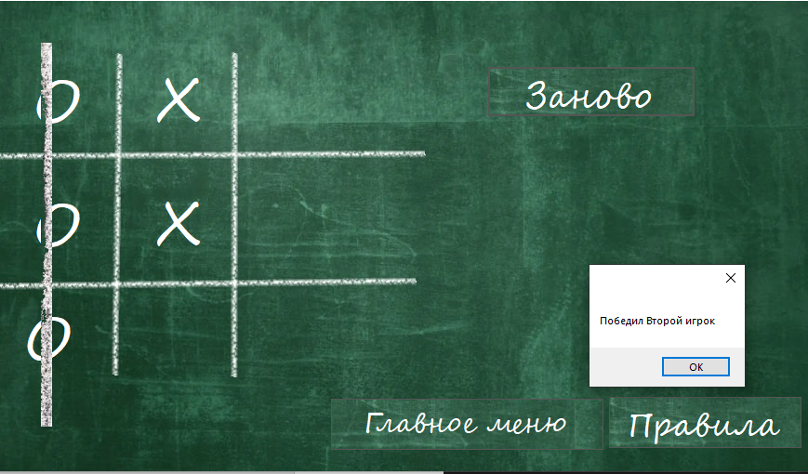

**Код программы**

С программой и её кодом можно ознакомиться в прикрепленной папке